Урок-проект
з позакласного читання
“Поети рідного краю. Мої улюблені вірші”
3 клас

Мета: розширювати уявлення учнів про тематику дитячих віршів,
формувати почуття краси художнього слова, сприяти розвитку індивідуальних уподобань.
Обладнання: картини про природу рідного краю, життя людей; виставка дитячих малюнків, книжок.
План - конспект
1. Огляд виставки книг, прочитаних при підготовці до уроку
- До якої теми уроку ви готувалися? Які книжки з улюбленими віршами ви принесли? Назвіть їх.
- Твори яких жанрів увійшли до цих книжок? Доведіть.
- Чи є на виставці книжки одного автора? Назвіть покажіть їх.
- Чи є серед книжок ті, які містять вірші багатьох авторів? Назвіть їх.
- Чи є на виставці книжка з віршами на одну тему(про природу, дітей, тварин)?
- Чим привабили вас книжки з віршами, які ви підготували?
2. Аналіз прочитаних віршів і книжок
- До складу яких книжок увійшли вірші, які ви прочитали?
- Вірші яких поетів вам найбільше запам’яталися? Чому?
-До яких віршів ви зробили малюнки? (малюнки на виставці переглядаються).
- Які з малюнків найвлучніше відтворюють зміст вірша? Чи треба доповнити малюнок? А може є зайві елементи?
Гра “Відгадай, хто є улюбленим поетом “художника"? Учні показують свій малюнок, а інші - відгадують, хто є автором віршів, до яких зроблено малюнок.
- Які вірші вивчили напам'ять? Хто автор? Яка головна думка вірша? ( 3,4 учні відповідають на поставлені запитання ).
- Чи траплялися вам вірші авторів інших народів світу ? Прочитайте.
3. Робота з наочністю. Вибіркове читання.
- Демонстрація репродукцій майстрів живопису Тараса Шевченка, Т.Яблонської, І.Левітана, В.Васнєцова, В.Сєрова та ін..
- Розглянувши картини, визначте, до якого прочитаного вами твору вона може бути ілюстрацією. Прочитайте цей твір ( 2 – З учні читають твори, зміст яких відповідає змістові картин ).
4. Робота в групах ( активізація читацької пам'яті дітей ) З- 5 хв.
- Учні діляться на кілька груп. Кожна група отримує завдання.
Наприклад: 1 група. Записати 5 - 6 прізвищ українських поетів.
2 група. Записати 5 - 6 назв віршів, в яких змальовується природа рідного краю.
3 група. До вказаних прізвищ поетів дописати назви їхніх творів, які ви знаєте. ( Т.Шевченко, О.Пчілка, М Підгірянка, І.Франко Л.Українка, Д.Павличко ).
- Перевірка якості виконаної роботи ( оцінюється відповідь цілої групи ).
5. Гра " Кращий літератор "
- Вчитель називає тему. Наприклад: весна. Учні повинні підібрати назву твору і прізвище поета. Наприклад: Т.Шевченко “Встала весна…”. Виграє той, хто останнім назве твір або хто більше назве їх.
6. Розширення читацького досвіду дітей вчителем
- Я хочу сьогодні познайомити вас з новим іменем – Ольгою Яворською. Поетеса – наша землячка. Вона народилася в мальовничому селі Заривинці Бучацького району на Тернопільщині. В даний час працює вчителем математики на Львівщині. Чудова прикарпатська природа надихає поетесу на створення віршів та оповідань про красу рідного краю. Ось як вона пише про своє рідне село Заривинці:
Щасливе літо на флоярі грає.
Між травами мелодія тремтить.
Село моє, мій великодній краю,
Душа до тебе чайкою летить.
( зб. "Зелений зарінок" )
-У вірші "Моє село" О. Яворська порівнює його з писанкою, називає “острівцем вкраїнського народу”:
Цей святий притулок мого роду,
Цю чарівну пісню і красу, -
Острівець вкраїнського народу
І в могилу в серці понесу.
- Дитяча поезія сучасної української поетеси сповнена любов'ю до рідного краю, національним колоритом, прагненням змалку прищепити дітям повагу до рідного слова і традицій нашого народу. (Демонструю збірку поезій О. Яворської “Небесні ключі” ).
- Читання вчителем деяких віршів із збірки та їх колективний аналіз (вірші додаються ).
- Дитячі вірші О. Яворської дуже мелодійні. Тому на деякі з них написана музика.(Додаток 2 ).
7. Підсумок уроку. Рефлексія.
- 3 творами якого жанру ми сьогодні працювали?
- 3 якими із поетів ви познайомились сьогодні?
- Який настрій викликали у вас прослухані вірші? Який з них найбільше сподобався? Чому?
- Які традиції українського народу відображені у віршах? Для чого вони написані?
- Які малюнки ви хотіли б намалювати до віршів, які найбільше сподобались?
8. Домашнє завдання.
- Пригадайте, які книжки ви прочитали протягом року. Виберіть і принесіть ту, яка найбільше вас привабила. Приготуйтеся розповісти про вибраний вами твір (автор, жанр, тема).

Додаток 1
Ніжну і чарівну пісню заспівав,
Бадьорим струмочком дзвінко задзюрчав,
Підсніжником білим серце звеселив,
Травичкою м’ю садочок встелив.
У вікно промінчиком зазирнув,
До Софійки лагідно підморгнув.
- Дівчинко-квітонько чарівна,
Мила і усміхнена, як весна.
Дівчинко-сонечко, золоте,
Нехай твоя доленька розцвіте.
Рости, мила дівчинко,виростай,
Силоньки у весноньки набирай.

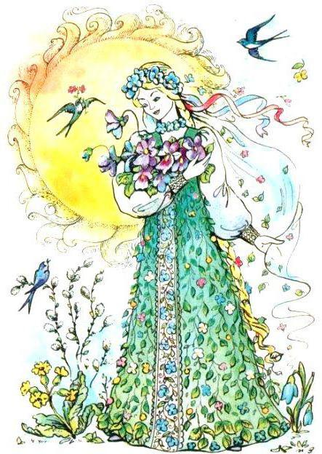

Додаток 2
Ми маленькі козачата,
Станем справжніми людьми.
Ми кохаєм рідну пісню,
Україну любим ми!
Приспів:
Україна – наша мати,
І про неї вільний спів.
Ми – веселі козачата,
Ми – нащадки козаків!
Ми шануєм рідне слово,
В ньому вірність і краса.
Ми – маленькі козачата,
Наша пісня не згаса.
Приспів.
Хай злітає рідна пісня,
Наче чайка в небеса.
В ній – ясна душа народу,
В ній надія і краса.
Приспів.
